Medição de Conexões na Internet

Ana Carolina, Antonio Ricardo, João Paulo Targino, Pedro Saraiva

9 Julho 2015

# Relatório de Medição

## Avaliação do Desempenho do Serviço de Banda Larga GVT

### Objetivo

A análise consiste em realizar um comparativo entre os desempenhos apresentados pelo serviço de banda larga da Global Village Telecom - GVT, quando utilizado em diferentes pontos na cidade de Campina Grande/PB. Para tanto, foram realizados experimentos utilizando diferentes computadores em três bairros da cidade e os resultados obtidos foram confrontados afim de detectar anomalias e diferenças consideráveis de desempenho entre as medições.

### Experimento

A análise da internet fornecida pela Global Village Telecom - GVT, provedor de internet escolhido para avaliação, foi feita através do comparativo dos resultados obtidos por clientes da empresa, que residem em três diferentes bairros da cidade de Campina Grande/PB, através da execução de experimentos realizados simultaneamente. O experimento consiste na execução do comando ping para o endereço www.google.com durante três dias, em sessões de 100 observações por vez, à tarde e à noite, em cada um dos locais determinados. Foram feitas 4500 medições em três locais diferentes, sendo 1500 em cada local, utilizando as configurações descritas na tabela abaixo.

### Tabela 1 - Configuração

TableIDeadc6e5d4147

Data: configs • Chart ID: TableIDeadc6e5d4147 • googleVis-0.5.8 R version 3.1.0 (2014-04-10) • Google Terms of Use • Documentation and Data Policy

### Parâmentros e Métricas

Os parâmetros considerados na análise foram o atraso do pacote, *jitter* (ou variação de atraso máximo e mínimo) e o descarte de pacotes, onde estes foram obtidos através da medição com o comando *ping*. Já as métricas utilizadas foram a média, para o atraso e *jitter*, e mediana para o descarte.

## Medição e Resultados

As medições foram realizadas em três dias diferentes (quinta-feira, sexta-feira e domingo). A intenção na escolha dos dias é de buscar amostras em momentos específicos da semana onde acredita-se que haja variações no tráfego de informação das conexões estudadas. Foram escolhidos dois horários específicos no período da tarde e noite, com a intenção de verificar oscilações também no decorrer do dia. Ainda para cada horário de medição, foram realizados duas coletas de 100 pings, em um intervalo de 30 minutos.

### Média de Atrasos e Intervalos de Confiança

O gráfico abaixo representa intervalos de confiança entre as médias das latências para cada conexão analisada no experimento. Através dos resultados obtidos podemos concluir que existe uma diferença significativa entre a média das latências das conexões, onde os intervalos não se sobrepõem, indicando tal diferença. A conexão referente ao bairro Jardim Tavares se destacou por possuir uma baixa latência se comparada com as demais consideradas neste experimento. Em relação as conexões nos bairros de Bodocongó e Catolé, as médias obtidas ficaram bem próximas e os intervalos de confiança quase se sobrepõem, indicando uma maior similaridade entre tais conexões.

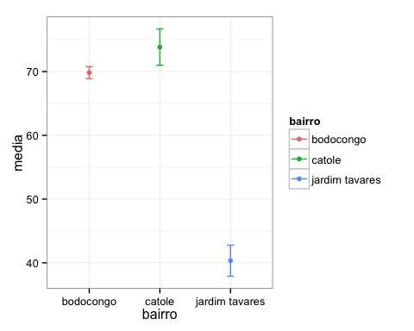

### Diferença de atrasos máximo e mínimo (*Jitter*)

O *jitter* representa a diferença entre os atrasos máximo e mínimo obtidas em uma medição. A tabela a seguir mostra os *jitters* obtidos para cada medição realizada, em seus respectivos locais e horários. Neste caso foi observado uma diferença mais expressiva entre as conexões testadas, especialmente para a do bairro Catolé, onde foi registrado um valor de 1056.96ms que se destacou bastante dentre os demais obtidos no experimento.

### Representação Gráfica

O *boxplot* abaixo representa uma visão geral das diferenças de atrasos obtidos para cada medição, onde é possível destacar a conexão do bairro Jardim Tavares por ter registrado valores concentrados e próximos de zero, indicando que não ocorreu uma variação brusca no tempo de resposta das medições. Por outro lado, a conexão no bairro do Catolé registrou valores bem variados, onde se destacam dois *outliers* da sexta-feira e domingo, dias estes onde ocorreram atrasos considerados longos quando comparados aos demais valores obtidos.

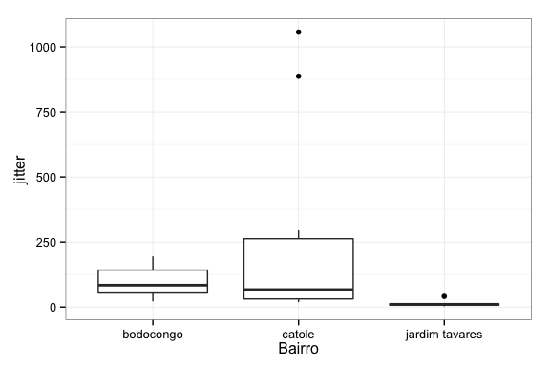

Os gráficos a seguir são histogramas dos valores observados divididos por dias da semana e bairros.

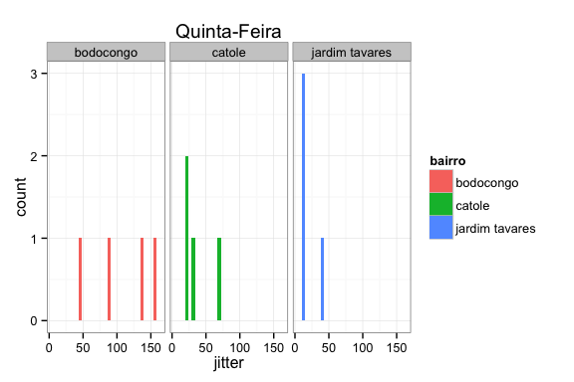

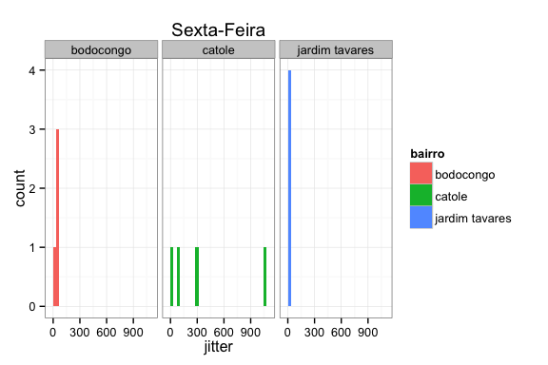

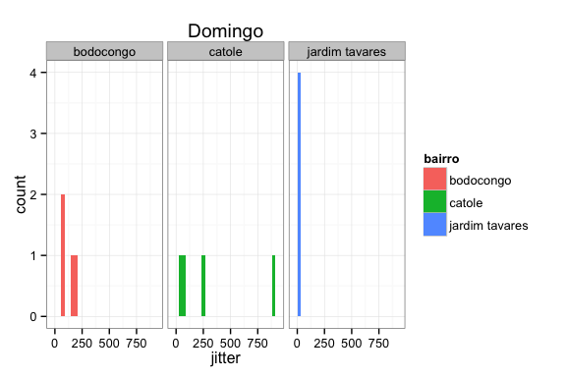

Novamente é possível observar uma maior constância nas observações para o bairro Jardim Tavares, onde as variações de atrasos se concentram em valores próximos de zero, indicando uma baixa variação nos atrasos dos pacotes. Já a a conexão situada no bairro Catolé possui valores mais distribuidos, sofrendo as maiores variações, indicando que podem existir problemas nesta conexão. A conexão do bairro Bodocongó registrou observações mais distribuídas na Quinta-feira. É possível observar através da escala que mesmo tais observações se encontrem mais distribuídas, a escala no gráfico é menor, indicando uma baixa variação (em torno de 50ms a 150ms).

### Porcentagem de Perda de Pacotes

### Representação Gráfica

Através do gráfico abaixo é possível ter uma noção de como as conexões se comportam no quesito de perda de pacotes. A conexão referente ao bairro Jardim Tavares apresentou uma baixa perda, onde o número de pacotes perdidos foi zero em todos os dias do experimento, com exceção do domingo no horário da tarde onde foram observados dois *outliers* (23 e 18 pacotes perdidos). Esses eventos podem caracterizar algum tipo de problema de conexão naquele horário, proveniente de alguma alteração brusca na rede de causa desconhecida. A conexão situada no bairro do Catolé mais uma vez se comportou de forma incomum se comparadas com as demais conexões do experimento, sofrendo mais perdas de pacotes e em especial, na sexta-feira em ambos os horários que foram realizadas as medições. Já a conexão do bairro Bodocongó sofreu pouca variação e suas perdas foram baixas não foram tão significativas quando comparadas com as do bairro Catolé.

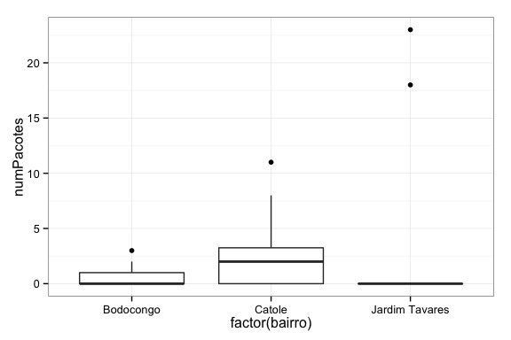

### Conclusão

Após o estudo e medições apresentados acima é possivel verificar que o sistema de banda larga oferecido pela GVT se comporta de forma distinta nos bairros de Campina Grande. Das amostras coletadas foi constatado que a diferença entre o serviço no bairro do Catolé e Jardim Tavares é significativa, mesmo ambos possuindo o mesmo plano e velocidade (35Mb/s), e que a prestatividade para a conexão situada no bairro Bodocongó, mesmo que o pacote contratado seja inferior, se equipara com o do bairro do Catolé.